TÜRKİYE TURKCELL KÜÇÜK, YILDIZ, GENÇ VE AÇIK YAŞ UZUN KULVAR YÜZME ŞAMPİYONASI İL BARAJ GEÇME MÜSABAKASI
MÜSABAKA TARİHİ: | 2-3-4 TEMMUZ 2021
MÜSABAKA YERİ : | Atıcılar Olimpik Kapalı Yüzme Havuzu
MÜSABAKA KATILIM YAŞI : | BAYAN:13+ (2008-) / ERKEK: 13+ (2008-)
MÜSABAKA LİSTE SON BİLDİRİM TARİHİ: | Liste bildirimlerinin 30 HAZİRAN 2021 Saat 17:00 ‘e kadar  portal.tyf.gov.tr adresinden kulüp ve antrenörlere tanımlı kullanıcı adı ve şifre ile giriş yapılarak başvurular tamamlanacaktır.  (**Mail yoluyla gönderilen başvurular kesinlikle dikkate alınmayacaktır.)

MÜSABAKA KURALLARI
- Türkiye Yüzme Federasyonu Müsabaka Genel Talimatları geçerlidir.
- Liste bildirimlerinin 30 HAZİRAN 2021 Saat 17:00 ‘e kadar portal.tyf.gov.tr adresinden kulüp ve antrenörlere tanımlı kullanıcı adı ve şifre ile giriş yapılarak başvurular tamamlanacaktır. (**Mail yoluyla gönderilen başvurular kesinlikle dikkate alınmayacaktır.)
- Sporcular, müsabaka boyunca istedikleri kadar yarışa istirak edebilirler.
- Madalya veya ödül verilmeyecektir.
- İtiraz olması durumunda itirazlar yazılı olarak yapılacak olup 350TL itiraz bedeli ödenecektir.
- Seans başlangıcından 1 saat önce havuz ısınma için kullanıma açılacaktır.
- Seriler iyi dereceden kötü dereceye göre yaş grubu gözetmeksizin yapılacaktır.
- Müsabakanın akşam seansları sabah seansı bitiminden iki (2) saat sonra başlayacaktır.
- Seriler sırasında diskalifiye anonsu yapılmayacaktır, seri sonunda diskalifiye olan sporcular serileri ve kulvarlarna nedenleriyle birlikte anons edilecektir.
- COVID-19 tedbirleri kapsamında kurallara uyularak müsabakaların yapılması.
- Müsabakalar pandemi kuralları gereği seyircisiz olarak gerçekleştirilecektir.
- Yüzme Havuzu’nun müsabakalara hazırlanmasına, Emniyet, Sağlık, Ambulans ve Cankurtaran Tedbirlerinin Alınmasına oy Birliğiyle Karar verilmiştir.

YARIŞMA PROGRAMI:

1.GÜN SABAH SEANSI | 2.GÜN SABAH SEANSI | 3.GÜN SABAH SEANSI
(2 HAZİRAN 2021 SAAT: 10:00) | (3 HAZİRAN 2021SAAT: 10:00) | (4 HAZİRAN 2021SAAT: 10:00)
50M SIRTÜSTÜ  BAYAN/ERKEK | 200M KELEBEK  BAYAN/ERKEK | 50M KELEBEK  BAYAN/ERKEK
100M SERBEST  BAYAN/ERKEK | 50M SERBEST  BAYAN/ERKEK | 100M KURBAĞALAMA  BAYAN/ERKEK
400M KARIŞIK  BAYAN/ERKEK | 200M KURBAĞALAMA  BAYAN/ERKEK | 200M SERBEST  BAYAN/ERKEK
1.GÜN AKŞAM SEANSI | 2.GÜN AKŞAM SEANSI | 3.GÜN AKŞAM SEANSI
(2 HAZİRAN 2021) | (3 HAZİRAN 2021) | (4 HAZİRAN 2021)
200M KARIŞIK  BAYAN/ERKEK | 100M SIRTÜSTÜ  BAYAN/ERKEK | 100M KELEBEK  BAYAN/ERKEK
50M KURBAĞALAMA  BAYAN/ERKEK | 400M SERBEST  BAYAN/ERKEK | 200M SIRTÜSTÜ  BAYAN/ERKEK
1500M SERBEST  BAYAN/ERKEK |  | 800M SERBEST  BAYAN/ERKEK

BARAJLAR:
TÜRKİYE TURKCELL UZUN KULVAR KÜÇÜKLER BİREYSEL YÜZME ŞAMPİYONASI KATILIM BARAJLARI

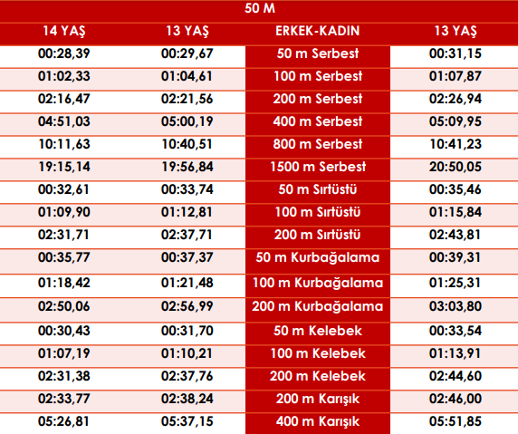

Abdurrahman DAĞLAR
İl Tertip K urulu Başkanı
İmza

Nermin Deniz KONAK | Şadi MERİÇ | Durak GÜLTAŞ | Berna DÜNDAR
Yüzme İl Temsilcisi | Üye | Üye | Üye
İmza | İmza | İmza | İmza

